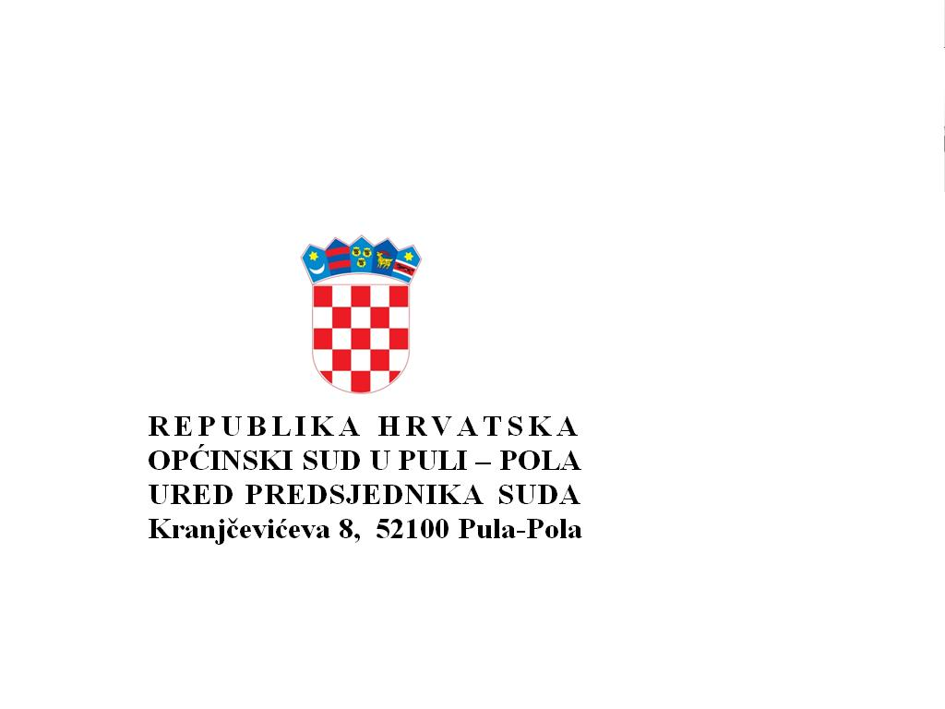

Broj: 7 Su-291/2020-16

Pula-Pola, 9. studenog 2020.

Temeljem članka 31. st. 1. Zakona o sudovima („Narodne novine“, broj 28/13, 33/15, 82/16 i 67/18), čl. 50b. st. 1. Zakona o državnim službenicima („Narodne novine“ broj 92/05, 142/06, 77/07, 107/07, 27/08, 34/11, 49/11, 150/11, 34/12, 49/12, 37/13, 38/13, 1/15, 138/15, 61/17 i 70/19), čl. 20. Uredbe o raspisivanju i provedbi javnog natječaja i internog oglasa u državnoj službi ("Narodne novine" br: 78/17) predsjednik suda Roberto Uggeri donosi sljedeću

O D L U K U

I Obustavlja se postupak oglasa za prijam u državnu službu sudskog savjetnika-1 izvršitelj na određeno vrijeme, koji je pod posl. br. 7 Su-291/20 objavljen na oglasnoj ploči Zavoda za zapošljavanje u Puli, web-stranici Općinskog suda u Puli-Pola, te web-stranici Ministarstva pravosuđa i uprave dana 18. rujna 2020. godine.

II Postupak provedbe oglasa se obustavlja obzirom su oba prijavljena kandidata odustala od svoje prijave prije provođenja testiranja.

III Ova odluka objavit će se na web stranici Ministarstva pravosuđa i uprave i web stranici Općinskog suda u Puli-Pola.

Predsjednik suda

Roberto Uggeri